Лабораторная работа №2

“ Переходные процессы, свободное движение, устойчивость”

Вариант 6

Выполнил: Галкина Е. Д.

Группа: R33372

Преподаватель: Пашенко Артем Витальевич

Университет ИТМО  
2023

# **ОСНОВНАЯ ЧАСТЬ**

## **Задание №1**

Формулировка задания: Свободное движение. Дана система 2-го порядка, представленная в форме Вход-Выход

$$\begin{aligned}\ddot{y}+a_{1}\dot{y}+a_{0}y=u\#\left(1\right)\end{aligned}$$

Самостоятельно придумайте три набора $\left(λ_{1}, λ_{2}\right)$ корней характеристического уравнения, соответствующих приведенным ниже парам мод. В соответствии с вариантом №6 необходимо рассмотреть:

* устойчивую и неустойчивую апериодические моды
* нейтральную и неустойчивую апериодическую моды
* пару консервативных мод

Вычислите коэффициенты $a_{1}, a_{0}$ системы и найдите аналитическое выражение для свободной составляющей её движения $y_{св}(t)$. В отчёте приведите все вычисления и полученные результаты. Проанализируйте устойчивость каждой из систем на основании корневого критерия, сделайте соответствующие выводы.

Для каждой системы выберите ненулевые начальные условия $y\left(0\right), \dot{y}(0)$. Составьте схему для моделирования свободного движения и проведите моделирование сначала с нулевыми начальными условиями, а затем с выбранными ненулевыми. В отчёте приведите графики зависимостеи $y\left(t\right), \dot{y}(t)$ ̆ . Сделайте выводы.

Решение:

1. Устойчивая и неустойчивая апериодические моды

Для данной системы должно выполняться условие:

$$\left[\begin{aligned}λ_{1 }>0 \\ λ_{2}<0\end{aligned} или\right.\left[\begin{aligned}λ_{1 }<0 \\ λ_{2}>0\end{aligned}\right.$$

Пусть тогда

$$\begin{aligned}\left[\begin{aligned}λ_{1 }=1 \\ λ_{2}=-1\end{aligned} \right.\#\left(2\right)\end{aligned}$$

Перепишем (1) с использованием $λ$, где управляющее воздействие равно нулю, т. е. как будто решаем дифференциальное уравнение (составление характеристического уравнения):

$$\begin{aligned}λ^{2}+a_{1}λ+a_{0}=0\#\left(3\right)\end{aligned}$$

Подставим $λ_{1 }, λ_{2 }$ в (3) и получим систему из двух уравнений с двумя неизвестными:

$$\begin{aligned}\left\{\begin{aligned}1^{2}+a_{1}×1+a_{0}=0 \\ {\left(-1\right)}^{2}+a_{1}×\left(-1\right)+a_{0}=0\end{aligned}\right.\#\left(4\right)\end{aligned}$$

Решив систему (4), получим $a_{1}, a_{0}$:

$$\begin{aligned}\left\{\begin{aligned}a_{1}=0 \\ a_{0}=-1\end{aligned}\right.\#\left(5\right)\end{aligned}$$

Получим уравнение свободного движения подставив полученные $a_{1}, a_{0}$ в (1) и приравняв (1) к нулю:

$$\begin{aligned}\ddot{y}-y=0\#\left(6\right)\end{aligned}$$

Найдем моды для уравнения (6) и составим зависимости $y\left(t\right)$

$$\begin{aligned}y\left(t\right)=С_{1}e^{t}+ С_{2}e^{-t}\#\left(7\right)\end{aligned}$$

Найдем начальные нулевые условия, пусть $y\left(0\right), \dot{y}(0)$ будут равны таким числам, т. к. необходимо задать ненулевые условия:

$$\begin{aligned}\left\{\begin{aligned}y\left(0\right)= 5 \\ \dot{y}\left(0\right)=10\end{aligned}\right.\#\left(8\right)\end{aligned}$$

Построим модель выразив y из (6)

*Рисунок 1 - Схема моделирования для задания 1*

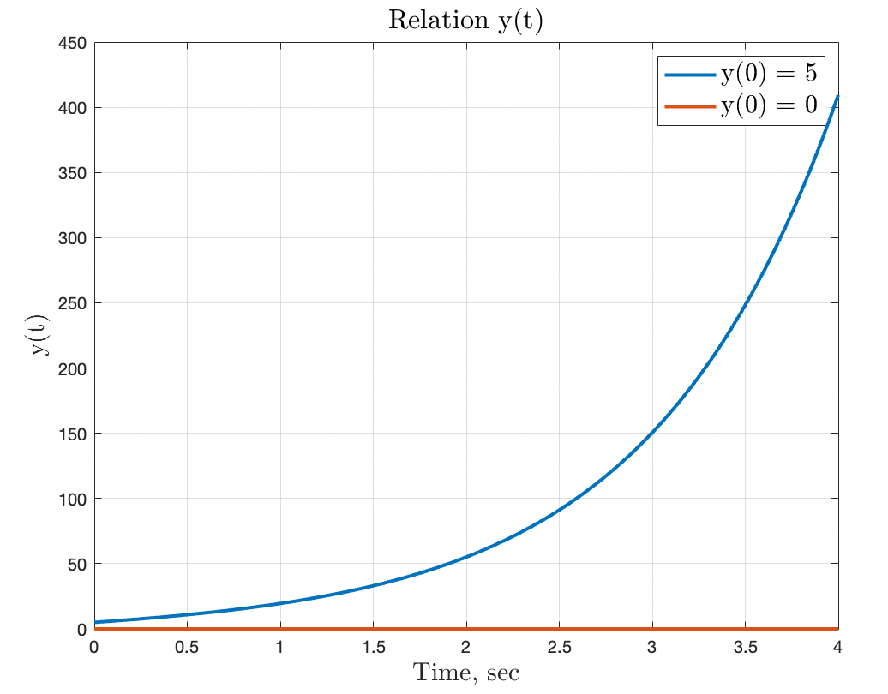

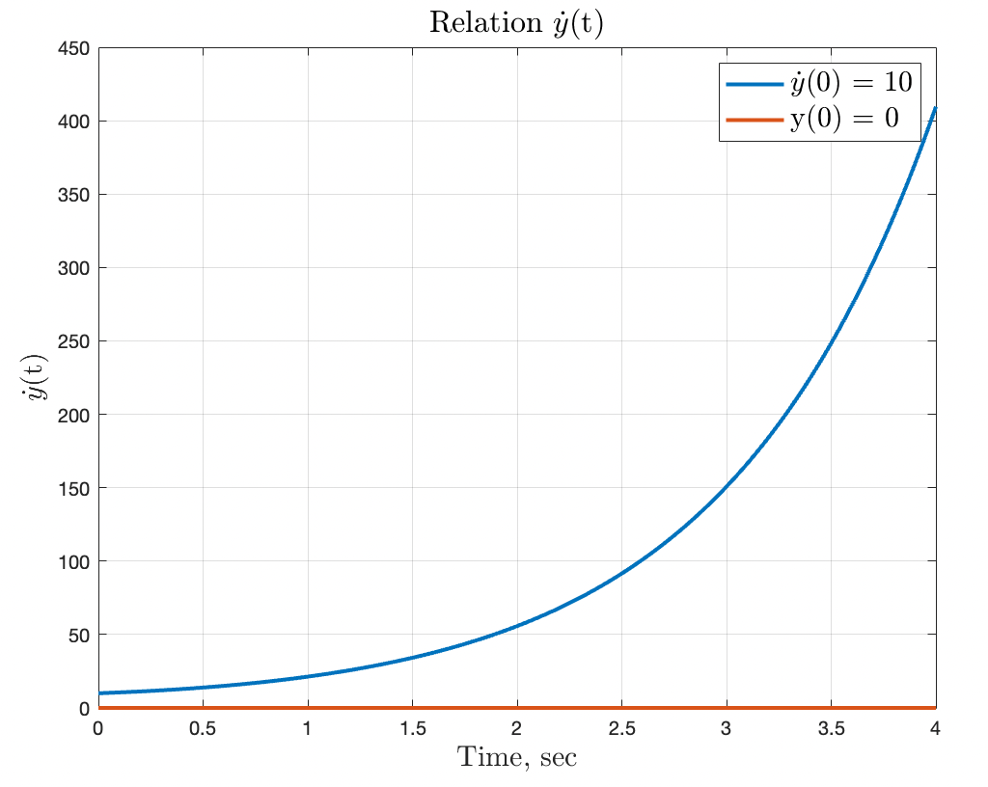

*Вывод:* неустойчивая мода гораздо сильнее влияет на систему, чем устойчивая, поэтому система не может прийти к установившемуся значению.

1. Нейтральная и неустойчивая апериодические моды

Для данной системы должно выполняться условие:

$$\left[\begin{aligned}λ_{1 }=0 \\ λ_{2}>0\end{aligned} или\right.\left[\begin{aligned}λ_{1 }>0 \\ λ_{2}=0\end{aligned}\right.$$

Пусть тогда

$$\left[\begin{aligned}λ_{1 }=5 \\ λ_{2}=0\end{aligned} \right.$$

Подставим $λ_{1 }, λ_{2 }$ в (3) и получим систему из двух уравнений с двумя неизвестными:

$$\begin{aligned}\left\{\begin{aligned}5^{2}+a_{1}×5+a_{0}=0 \\ {\left(0\right)}^{2}+a_{1}×\left(0\right)+a_{0}=0\end{aligned}\right.\#\left(9\right)\end{aligned}$$

Решив систему (9), получим $a_{1}, a_{0}$:

$$\begin{aligned}\left\{\begin{aligned}a_{1}=-5 \\ a_{0}=0\end{aligned}\right.\#\left(10\right)\end{aligned}$$

Получим уравнение свободного движения подставив полученные $a_{1}, a_{0}$ в (1) и приравняв (1) к нулю:

$$\begin{aligned}\ddot{y}-5\dot{y}=0\#\left(11\right)\end{aligned}$$

Найдем моды для уравнения (11) и составим зависимости $y\left(t\right)$

$$\begin{aligned}y\left(t\right)=С_{1}+ С_{2}e^{5t}\#\left(12\right)\end{aligned}$$

Найдем начальные нулевые условия, пусть $y\left(0\right), \dot{y}(0)$ будут равны таким числам, т. к. необходимо задать ненулевые условия:

Для моделирования воспользуемся схемой представленной на рисунке 1, заменив коэффициенты

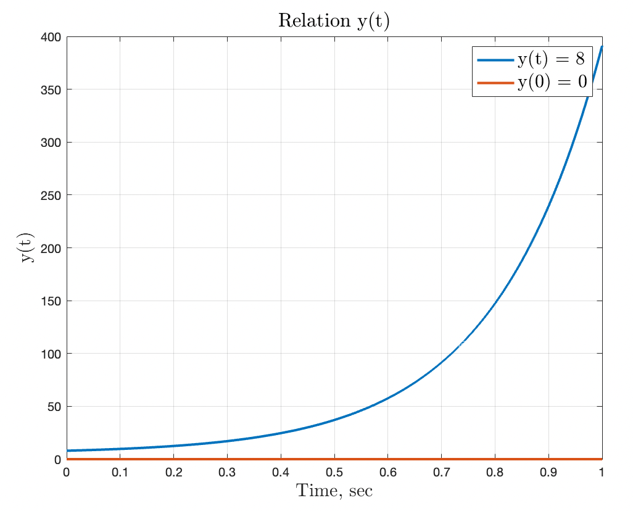

*Вывод:* нейтральной моды недостаточно для того, чтобы система пришла в равновесие.

1. Пара консервативных мод

Для данной системы должно выполняться условие:

$$λ_{1,2}=±bi$$

Пусть тогда

$$λ_{1,2}=±34i$$

Подставим $λ_{1 }, λ_{2 }$ в (2) и получим систему из двух уравнений с двумя неизвестными:

$$\begin{aligned}\left\{\begin{aligned}{34i}^{2}+a_{1}×34i+a_{0}=0 \\ {\left(-34i\right)}^{2}+a_{1}×\left(-34i\right)+a_{0}=0\end{aligned}\right.\#\left(14\right)\end{aligned}$$

Решив систему (14), получим $a_{1}, a_{0}$:

$$\begin{aligned}\left\{\begin{aligned}a_{1}=0 \\ a_{0}=1156\end{aligned}\right.\#\left(15\right)\end{aligned}$$

Получим уравнение свободного движения подставив полученные $a_{1}, a_{0}$ в (1) и приравняв (1) к нулю:

$$\begin{aligned}\ddot{y}+1156y=0\#\left(16\right)\end{aligned}$$

Найдем моды для уравнения (16) и составим зависимости $y\left(t\right)$

$$\begin{aligned}y\left(t\right)=С_{1}\sin{34t}+ С_{2}\cos{34t}\#\left(17\right)\end{aligned}$$

Найдем начальные нулевые условия, пусть $y\left(0\right), \dot{y}(0)$ будут равны таким числам, т. к. необходимо задать ненулевые условия:

Для моделирования воспользуемся схемой представленной на рисунке 1, заменив коэффициенты

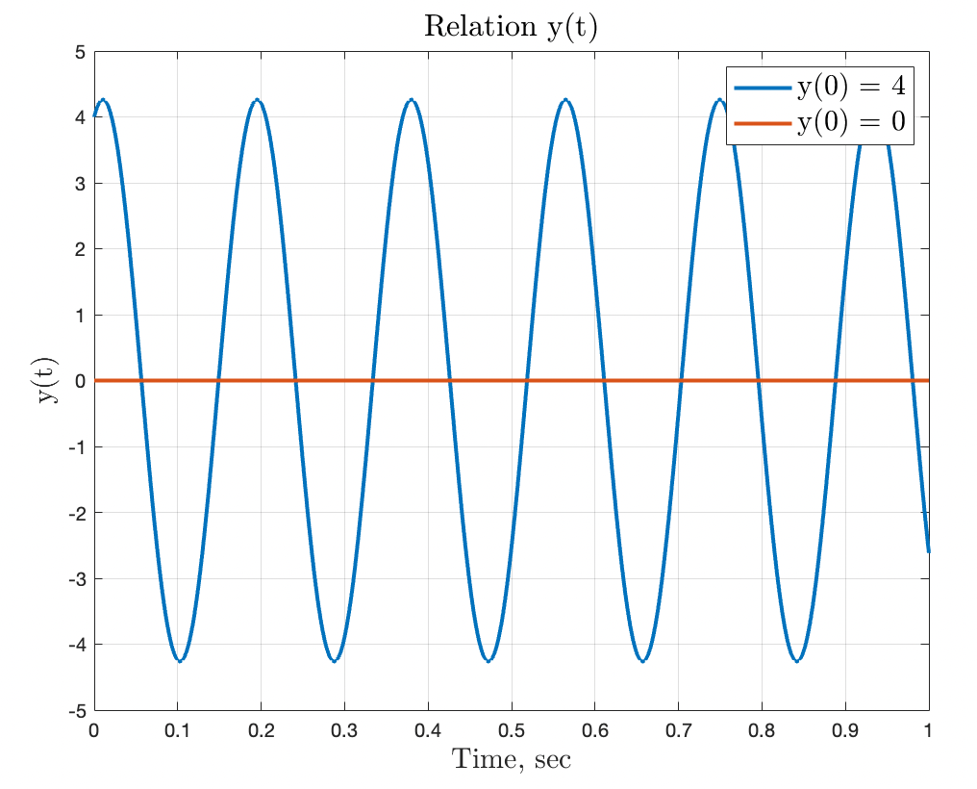

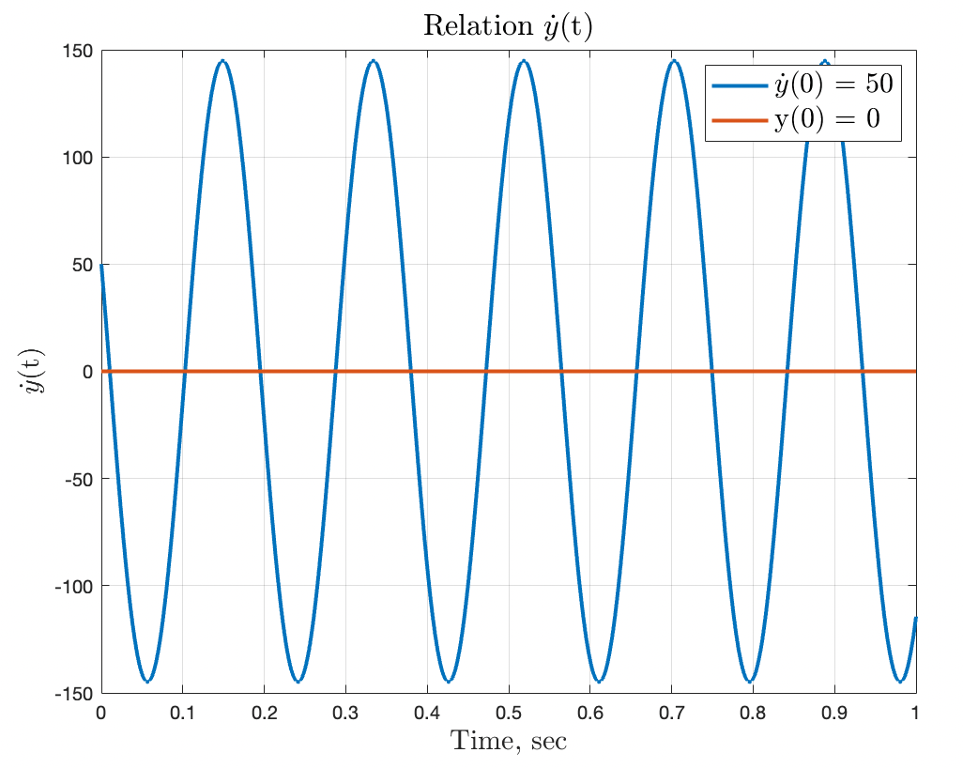

*Вывод:* консервативные моды не дают системе прийти к одному значению, мы наблюдаем колебания с одинаковым периодом и амплитудой на протяжении всего моделирования. Чем больше коэффициент $a_{0}$, тем колебания становятся чаще, их период уменьшается, и амплитуда растет.

Вывод по заданию 1: если в системе присутствует неустойчивая мода и график зависимости времени от выхода имеет незатухающие колебания, то неустойчивая мода преобладает в системе. Так же если обе моды консервативны, то такая система не имеет установившегося значения, так как нет никакой моды, которая могла бы уменьшить постоянные колебания и привести систему к затуханию.

## **Задание №2**

Формулировка задания: Область устойчивости. Соберите схему моделирования линейной системы третьего порядка (рис. 2), установив значение постоянных времени $T_{1}$ и $T_{2}$ таким образом, чтобы полюса соответствующих передаточных функций совпали с первым набором корнеи $\left(λ_{1}, λ_{2}\right)$ ̆ из задания 1.

*Рисунок 2 - Схема моделирования для задания 2*

Определите аналитически границу устойчивости в пространстве параметров K и $T_{1}$ для системы с фиксированным значением , опираясь на критерий Гурвица. Приведите графическое изображение границы устойчивости на плоскости двух параметров K($T_{1}$) и определите область устойчивости системы. Сделайте выводы.

Определите аналитически границу устойчивости в пространстве параметров K и $T_{2}$ для системы с фиксированным значением , опираясь на критерий Гурвица. Приведите графическое изображение границы устойчивости на плоскости двух параметров K( $T_{2})$ и определите область устойчивости системы. Сделайте выводы.

Возьмите три набора параметров K, $T_{1}$ и $T_{2}$ таких, чтобы первый набор соответствовал устойчивой системе, второй – системе на границе устойчивости, а третий – неустойчивой системе. Выполните моделирование при g(t) = 1 и сделайте выводы.

Решение:

Найдем $T_{1}$ и $T_{2}$ как константы, подставив вместо корня знаменателя корни из (3):

$$\left[\begin{aligned}T_{1}*λ_{1}+1=0 \\ T_{2}*λ_{2}+1=0\end{aligned}\right.$$

$$\begin{aligned}\left[\begin{aligned}T_{1}=-1 \\ T_{2}=1\end{aligned}\right.\#\left(19\right)\end{aligned}$$

Далее, чтобы воспользоваться критерием Гурвица и определить границу устойчивости системы необходимо получить передаточную функцию. На рисунке n представлено последовательное соединение, поэтому можем записать:

$$\begin{aligned}W\left(s\right)=K*\frac{1}{T_{1}*s+1}*\frac{1}{T_{2}*s+1}*\frac{1}{s}\#\left(20\right)\end{aligned}$$

В уравнении (20) получили передаточную функцию. Заменим ее на эквивалентную ей:

$$\begin{aligned}W_{n}\left(s\right)=\frac{W\left(s\right)}{1+W\left(s\right)}\#\left(21\right)\end{aligned}$$

$$\begin{aligned}W_{n}\left(s\right)=\frac{\frac{K}{s*\left(T_{1}*s+1\right)*\left(T_{2}*s+1\right)}}{1+\frac{K}{s*\left(T_{1}*s+1\right)*\left(T_{2}*s+1\right)}}\end{aligned}$$

$$\begin{aligned}W_{n}\left(s\right)=\frac{K}{s*\left(T_{1}*s+1\right)*\left(T_{2}*s+1\right)}*\frac{s*\left(T_{1}*s+1\right)*\left(T_{2}*s+1\right)}{s*\left(T_{1}*s+1\right)*\left(T_{2}*s+1\right)+K}\#\end{aligned}$$

$$\begin{aligned}W_{n}\left(s\right)=\frac{K}{s*\left(T_{1}*s+1\right)*\left(T_{2}*s+1\right)+K}\end{aligned}$$

$$\begin{aligned}W_{n}\left(s\right)=\frac{K}{s^{3}T_{1}T_{2}+s^{2}\left({T_{1}+T}_{2}\right)+s+K}\#\left(22\right)\end{aligned}$$

Составим уравнение системы с нулевым входным воздействием:

$$\begin{aligned}T_{1}T_{2}\overset{⃛}{y}+\left({T_{1}+T}_{2}\right)\ddot{y}+\dot{y}+Ky=0\#\left(23\right)\end{aligned}$$

В (23):

$$\left[\begin{aligned}a_{3}=T_{1}T_{2} \\ {{a_{2}=T}_{1}+T}_{2} \\ a_{1}=1 \\ a_{0}=K\end{aligned}\right.$$

Составим матрицу Гурвица:

$$\begin{aligned}Δ_{3}=\left[\begin{matrix}a_{2} & a_{0} & 0 \\ a_{3} & a_{1} & 0 \\ 0 & a_{2} & a_{0}\end{matrix}\right]= \left[\begin{matrix}{T_{1}+T}_{2} & K & 0 \\ T_{1}T_{2} & 1 & 0 \\ 0 & {T_{1}+T}_{2} & K\end{matrix}\right]\#\left(24\right)\end{aligned}$$

При выполнении условий устойчивости для уравнения третьего порядка:

$$\begin{aligned}\left\{\begin{aligned}a_{3}>0 \\ a_{2}>0 \\ a_{0}>0 \\ a_{2}a_{1}-a_{3}a_{0}>0\end{aligned}\right.\#\left(25\right)\end{aligned}$$

Преобразуем систему (25), оставив только необходимые условия:

$$\left\{\begin{aligned}T_{1}T_{2}>0 \\ {T_{1}+T}_{2}>0 \\ K>0 \\ {T_{1}+T}_{2}-{KT}_{1}T_{2}>0\end{aligned}\right.$$

$$\begin{aligned}\left\{\begin{aligned}K>0 \\ {T_{1}+T}_{2}>{KT}_{1}T_{2}\end{aligned}\right.\#\left(26\right)\end{aligned}$$

Построим зависимость $K(T_{1})$ с помощью условия (26) зафиксировав значение $T_{2}=1$ из (19):

$$\begin{aligned}\left\{\begin{aligned}K>0 \\ K<\frac{T_{1}+1}{T_{1}}\end{aligned}\right.\#\left(27\right)\end{aligned}$$

Построим систему (27), графически получим границу устойчивости в пространстве параметров K и $T_{1}$:

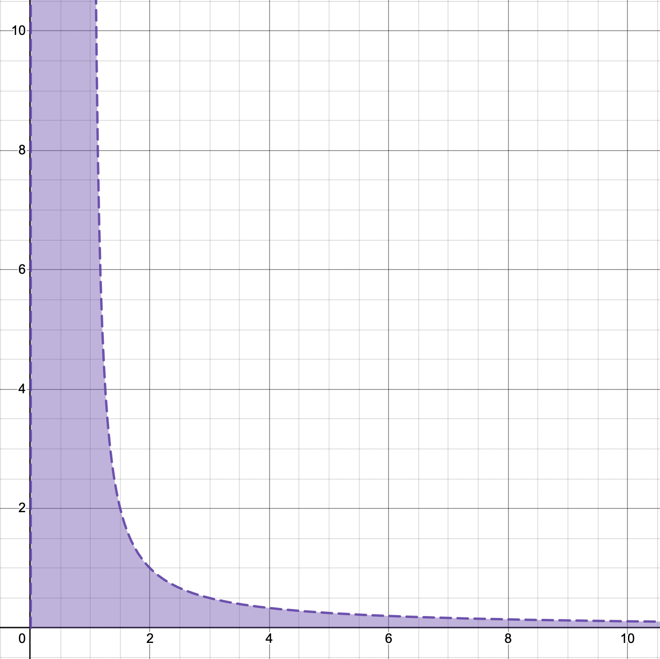

*Рисунок 3 - Зависимость $K(T_{1})$*

Аналогично (27) построим зависимость $K(T_{2})$ подставив из (19) , $T_{1}=-1$:

$$\left\{\begin{aligned}K>0 \\ K<\frac{T_{2}-1}{{-T}_{2}}\end{aligned}\right.$$

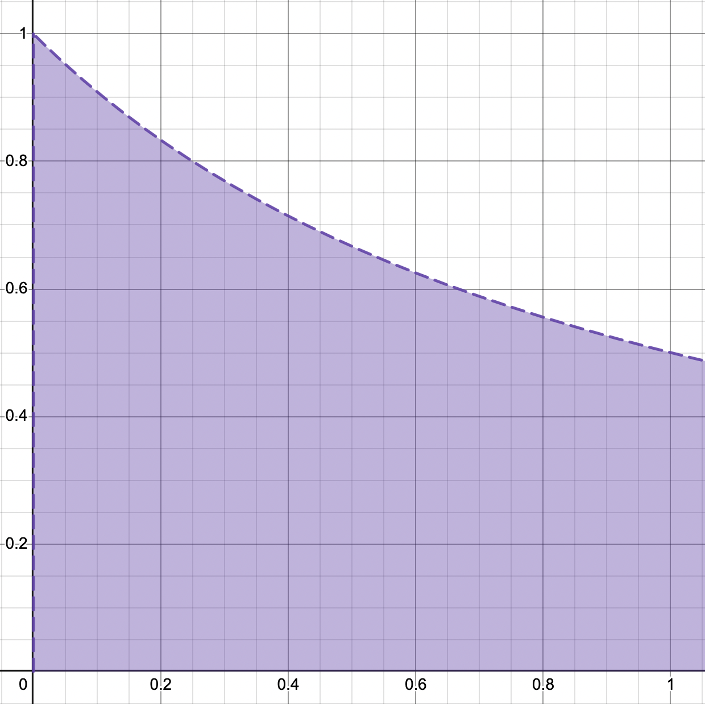

*Рисунок 4 - Зависимость $K(T_{2})$*

Подберем такие $K,T_{1},T_{2}$ чтобы система была устойчивой.

Т. е. выберем их исходя из рисунков 3 и 4 такие точки, которые лежат в фиолетовой области:

Пусть $\left[\begin{aligned}K=0.6 \\ T_{1}=2 \\ T_{2}=0.4\end{aligned}\right.$

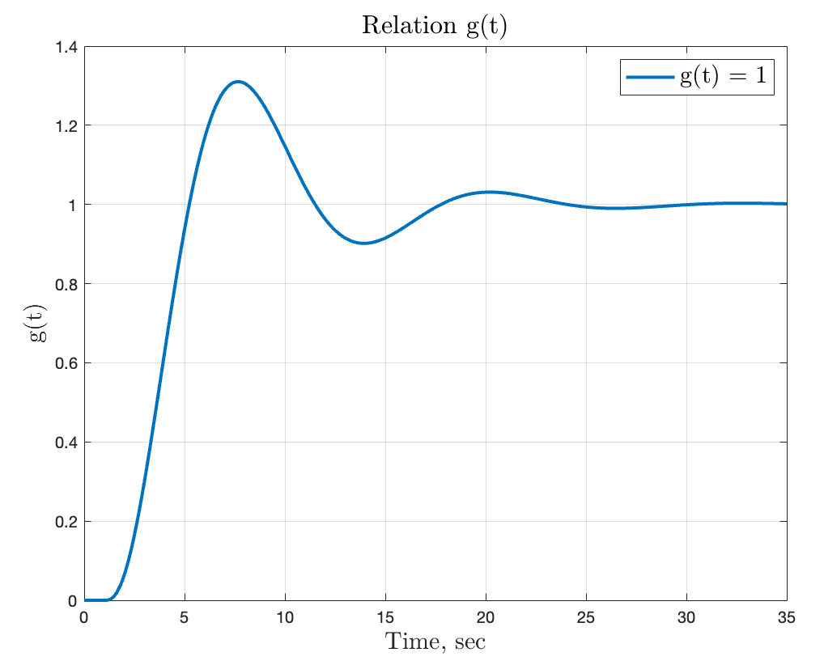

Примерно в 30 секунд система приходит к покою - система устойчивая.

Подберем такие $K,T_{1},T_{2}$ чтобы система была на границе устойчивости:

Пусть

Подберем такие $K,T_{1},T_{2}$ чтобы система была неустойчивой:

Пусть $\left[\begin{aligned}K=10 \\ T_{1}=200 \\ T_{2}=1\end{aligned}\right.$

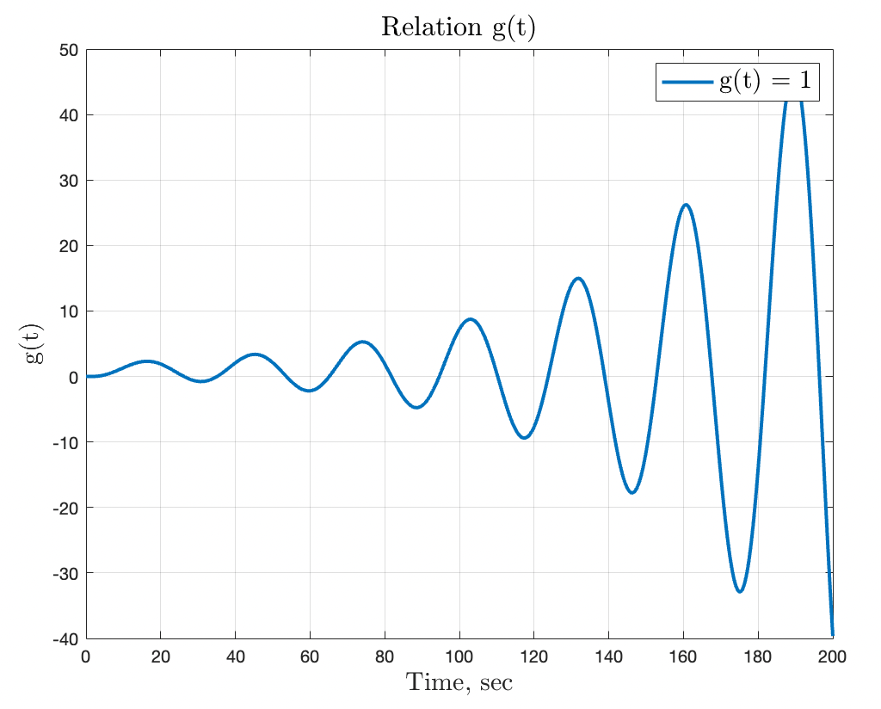

Вывод: в данном задании я ознакомилась с критерием Гурвица, который позволяет определить коэффициенты и возможное состояние системы с этими коэффициентами. Подобрать коэффициенты для системы на границе устойчивости было легче всего если пересечь две плоскости с зависимостями $K(T_{1})$ и $K(T_{2})$ и подобрать K такое, чтобы оно было на границе для одной системы, а для другой было в области неустойчивости, именно поэтому система с такими коэффициентами не достигнет устоявшегося значения.

## **Задание №3**

Формулировка задания: Автономный генератор. Придумайте такую систему вида:

$$\begin{aligned}\left\{\begin{aligned}\dot{x}=Ax+Bu \\ y=Cx\end{aligned}\right.\#\left(28\right)\end{aligned}$$

с ненулевыми начальными условиями x(0), чтобы выход системы при свободном движении совпадал с желаемым выходом (см. Табл. 1) в соответствии с вашим вариантом задания. В отчёте приведите матрицы A и C полученной системы, схему моделирования и результаты моделирования свободного движения системы с заданными начальными условиями. Выполните сравнение полученного выхода с желаемым. Сделайте выводы.

*Таблица 1 - Исходные данные к заданию 3*

|  |  |
| --- | --- |
| Вариант | Желаемый выход системы |
| 6 | $$\begin{aligned}y\left(t\right)=\cos{5t}+e^{t}+e^{-t}\#\left(29\right)\end{aligned}$$ |

Решение:

Определим возможные корни системы:

$\left[\begin{aligned}λ_{1}=1 \\ λ_{2}=-1 \\ λ_{3, 4}=±5i\end{aligned}\right.$ [

Составим матрицу А в соответствии с $λ_{1,2,3,4}$:

$$\begin{aligned}A=\left[\begin{matrix}\begin{matrix}1 & 0 \\ 0 & -1\end{matrix} & \begin{matrix}0 & 0 \\ 0 & 0\end{matrix} \\ \begin{matrix}0 & 0 \\ 0 & 0\end{matrix} & \begin{matrix}0 & 5 \\ -5 & 0\end{matrix}\end{matrix}\right]\#\left(30\right)\end{aligned}$$

Представим (30) в степени экспоненты:

$$\begin{aligned}e^{At}=\left[\begin{matrix}\begin{matrix}e^{t} & 0 \\ 0 & e^{-t}\end{matrix} & \begin{matrix}0 & 0 \\ 0 & 0\end{matrix} \\ \begin{matrix}0 & 0 \\ 0 & 0\end{matrix} & \begin{matrix}\cos{5t} & \sin{5t} \\ -\sin{5t} & \cos{5t}\end{matrix}\end{matrix}\right]\#\left(31\right)\end{aligned}$$

Умножим (31) на вектор коэффициентов справа, тем самым выразим начальные условия системы:

$$e^{At}x(0)=\left[\begin{matrix}\begin{matrix}e^{t} & 0 \\ 0 & e^{-t}\end{matrix} & \begin{matrix}0 & 0 \\ 0 & 0\end{matrix} \\ \begin{matrix}0 & 0 \\ 0 & 0\end{matrix} & \begin{matrix}\cos{5t} & \sin{5t} \\ -\sin{5t} & \cos{5t}\end{matrix}\end{matrix}\right]\left[\begin{aligned}a_{1} \\ a_{2} \\ a_{3} \\ a_{4}\end{aligned}\right]$$

$$\begin{aligned}e^{At}x\left(0\right)=\left[\begin{aligned}e^{t}a_{1} \\ e^{-t}a_{2} \\ a_{3}cos{5t}+a_{4}\sin{5t} \\ {-a}_{3}\sin{5t}+a_{4}\cos{5t}\end{aligned}\right]\#\left(32\right)\end{aligned}$$

Умножим (32) на матрицу коэффициентов слева:

$${Ce}^{At}x\left(0\right)=\left[\begin{matrix}\begin{matrix}c_{1} & c_{2}\end{matrix} & \begin{matrix}c_{3} & c_{4}\end{matrix}\end{matrix}\right]\left[\begin{aligned}e^{t}a_{1} \\ e^{-t}a_{2} \\ a_{3}cos{5t}+a_{4}\sin{5t} \\ {-a}_{3}\sin{5t}+a_{4}\cos{5t}\end{aligned}\right]$$

$$\begin{aligned}{Ce}^{At}x\left(0\right)=c_{1}e^{t}a_{1}+c_{2}e^{-t}a_{2}+c_{3}\left(a_{3}cos{5t}+a_{4}\sin{5t}\right)+c_{4}\left(a_{4}\cos{5t}{-a}_{3}\sin{5t}\right)\# \\ \left(33\right)\end{aligned}$$

Далее необходимо подобрать коэффициенты, чтобы в конце уравнение (33) совпало с исходным (29):

$$\left\{\begin{aligned}c_{1}e^{t}a_{1}=e^{t} \\ c_{2}e^{-t}a_{2}=e^{-t} \\ c_{3}a_{3}cos{5t}+{c_{4}a}_{4}\cos{5t=\cos{5t}} \\ {c_{3}a}_{4}\sin{5t}-{c_{4}a}_{3}\sin{5t}=0\end{aligned}\right.$$

$$\begin{aligned}\left\{\begin{aligned}c_{1}a_{1}=1 \\ c_{2}a_{2}=1 \\ {c_{3}a}_{3}+{c_{4}a}_{4}=1 \\ {c_{3}a}_{4}-{c_{4}a}_{3}=0\end{aligned}\right.\#\left(33\right)\end{aligned}$$

Пусть $a_{1}, a_{2}=1$, тогда $с_{1}, с_{2}=1$

Пусть $с_{3}, с_{4}=1$, тогда:

$$\left\{\begin{aligned}a_{3}+a_{4}=1 \\ a_{4}-a_{3}=0\end{aligned}\right.$$

Таким образом имеем систему:

$$\begin{aligned}\left\{\begin{aligned}a_{1}=1 \\ a_{2}=1 \\ a_{3}=0.5 \\ a_{4}=0.5 \\ c_{1}=1 \\ c_{2}=1 \\ c_{3}=1 \\ c_{4}=1\end{aligned}\right.\#\left(34\right)\end{aligned}$$

Из (34) получим матрицу С и начальные условия:

$$С=\left[\begin{matrix}\begin{matrix}1 & 1\end{matrix} & \begin{matrix}1 & 1\end{matrix}\end{matrix}\right]$$

$$x\left(0\right)=\left[\begin{aligned}1 \\ 1 \\ 0.5 \\ 0.5\end{aligned}\right]$$

Из полученного ответа составим модель:

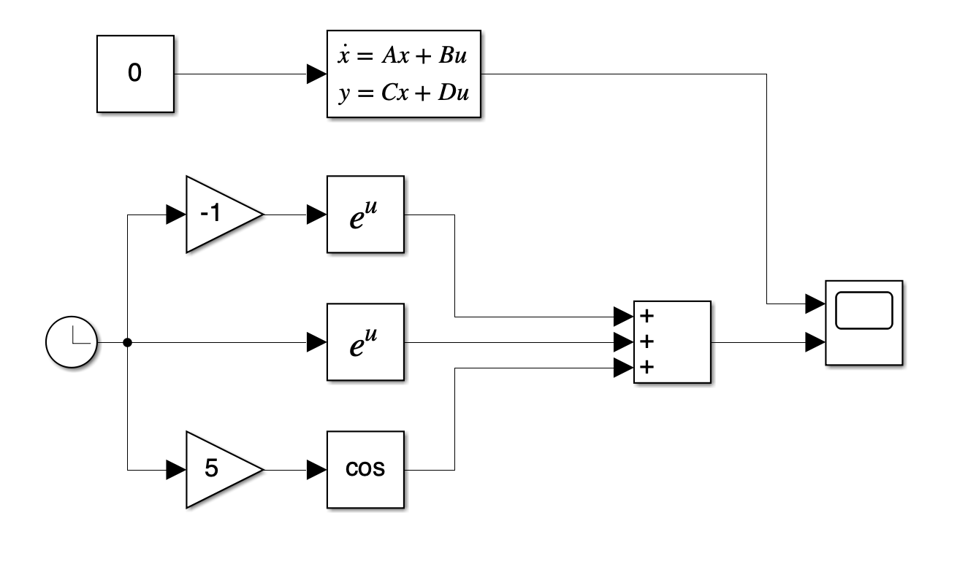

*Рисунок 5 - Схема моделирования для задания 3*

Вывод: графики моделирования данной системы (29) двумя разными способами совпали. Система имеет консервативные, устойчивую и неустойчивую моды, по графику зависимости y(t) можно заметить, что система не приходит к равновесию, т. е. неустойчивая мода преобладает.

# **ЗАКЛЮЧЕНИЕ**

В ходе проделанной работы было проведено исследование систем с различными модами. Неустойчивая мода может сильно влиять на состояние системы и выводить ее из равновесия. Консервативные моды «удерживают» систему на одном месте, при них сохраняется амплитуда и период колебаний. Для определения устойчивости системы был использован метод Гурвица, были подобраны коэффициенты такие, чтобы системы отличались характером колебаний. Были выполнены преобразования желаемого выхода системы в форму Вход-Состояние-Выход, т. е. получены матрицы A, C и вектор начальных условий. График зависимости желаемого выхода и полученного совпал.